### 1. На скрипты:

a) Написать скрипт, который удаляет из текстового файла пустые строки и заменяет маленькие символы на большие (воспользуйтесь tr или sed).

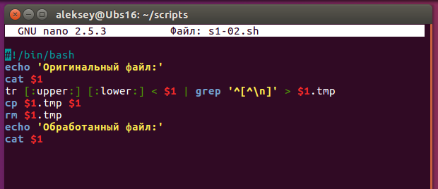

Чтение файла и запись в него же одной командой/конвейером не получилось.

Файл получается пустым

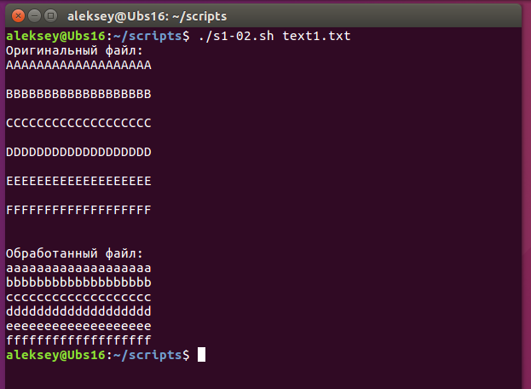

b) Изменить скрипт мониторинга лога, чтобы он выводил сообщения при попытке неудачной аутентификации пользователя /var/log/auth.log, отслеживая сообщения примерно такого вида:  
May 16 19:45:52 vlamp login[102782]: FAILED LOGIN (1) on '/dev/tty3' FOR 'user', Authentication failure  
Проверить скрипт, выполнив ошибочную регистрацию с виртуального терминала.

Скрипт мониторинга лога входа с выводом ошибок

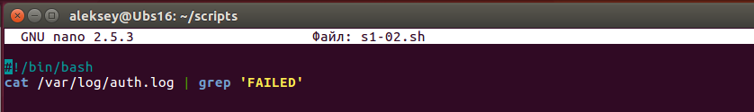

Результат работы

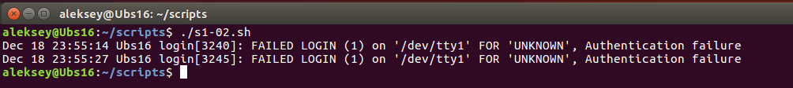

c) Создать скрипт, который создаст директории для нескольких годов (2010 — 2017), в них — поддиректории для месяцев (от 01 до 12), и в каждый из них запишет несколько файлов с произвольными записями (например 001.txt, содержащий текст Файл 001, 002.txt с текстом Файл 002) и т.д.

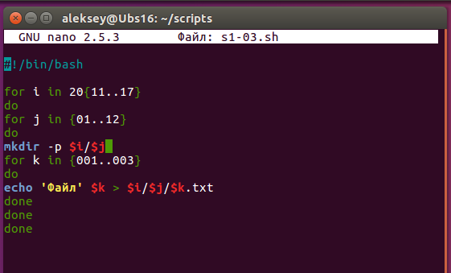

### 2. * Более сложные задания на скрипты (и cron):

e) * Создать файл crontab, который ежедневно регистрирует занятое каждым пользователем дисковое пространство в его домашней директории.

d) * Создать скрипт ownersort.sh, который в заданной папке копирует файлы в директории, названные по имени владельца каждого файла. Учтите, что файл должен принадлежать соответствующему владельцу

f) * Написать скрипт резервного копирования по расписанию следующим образом:   
В первый день месяца помещать копию в backdir/montlhy.  
Бэкап по пятницам хранить в каталоге backdir/weekley.  
В остальные дни сохранять копии в backdir/daily.  
Настроить ротацию следующим образом. Ежемесячные копии хранить 180 дней, ежедневные — неделю, еженедельные — 30 дней. Подсказка: для ротации используйте find.

#### **Примечание. Задание 2 дано для тех, кому упражнения 1 показалось недостаточно.**